Evaluación 2 Programación 1 (30%)

Usted ha sido contratado por Corporación de Innovación y Desarrollo Tecnológico ubicada en la ciudad de Temuco para formar parte del proyecto "Evaluación de competencias específicas y metodologías de aprendizaje artificial 2020, ID 67703-20-JJ90.".  
  
Este proyecto contempla que usted realice los contratos para todos los profesionales que se incorporen al proyecto, estos tienen **4 roles** los cuales cobran un salario distinto en función de su rol (ver tabla a continuación).

| **Rol** | **Salario** |
| --- | --- |
| **Asistente** | **CLP $1.000.000 (Un millón de pesos).** |
| **Contador** | **CLP $1.500.000 (Un millón quinientos mil pesos).** |
| **Desarrollador** | **CLP $2.000.000 (Dos millones de pesos).** |
| **Supervisor** | **CLP $2.500.000 (Dos millones quinientos mil pesos).** |

Para esto le han entregado la data pertinente que contiene los datos de **todos los participantes** y las **plantillas de los contratos** que usted deberá hacer.

Con estos datos usted se ha percatado de que esta es una tarea mecánica y larga, pero es automatizable y ha ideado un software que le permitirá a usted realizar toda esta tarea en un tiempo mucho menor a lo esperado y la oportunidad de vender este mismo como una futura solución a la Corporación de Innovación y Desarrollo Tecnológico.

Su solución consiste en leer todos los registros de cada una de las personas, filtrarlas por rol, puesto que su sueldo cambia en dependencia de este y pasar cada una de estas filas como variables a un contrato Word generado con Python y la librería docx para luego generar uno por cada una de estas personas.

Cada contrato queda **guardado con el nombre de la persona** y su software permite generar **contratos singulares** (un solo índice) o **múltiples** (rango de índices).

A partir de la base de datos “db_personas.sql” usted debe realizar lo siguiente:

1. Conectarse a la base de datos y obtener los registros de personas y rol (debe usar un inner join para obtener todos los datos). **5 puntos.**
2. Traspase los registros de la base de datos a un dataframe de pandas que debería verse como la figura 1 (Anexo). **5 puntos.**
3. Genere un filtro que permita obtener singularmente a cualquiera de las personas dentro de los registros (Usando python-docx y el código de referencia realice esta implementación data.py). **10 puntos.**
4. Obtenida la data, genere un contrato Word usando la librería python-docx para esta persona usando la plantilla de código word_gen.py, este formato deberá verse como la figura 2. **20 puntos.**
5. A partir del punto anterior, genere una nueva función que permita un rango de valores de inicio y final para la creación de múltiples documentos Word como se ve en la figura 3. **25 puntos.**
6. Utilizando la data anterior y la librería matplotlib genere los siguientes gráficos:
   1. Gráfico promedio sueldo por profesión (figura 4). **15 puntos.**
   2. Gráfico de tipo “tarta” que muestre la distribución de profesiones (figura 5). **10 puntos.**
   3. Gráfico de conteo de profesionales por nacionalidad (figura 6). **10 puntos.**

Trabajo en **grupo** de 1-4 personas. Informe completo con buen nivel de detalle y conclusiones. Analice y desarrolle la problemática creada. En la defensa se interrogará con buen nivel de detalle a solo **una persona del grupo al azar**  sobre cómo funciona su solución, esperando un entendimiento claro de las funcionalidades de este mismo.

El código presentado en el informe debe ser el mismo que se presenta en la defensa.

La copia de códigos entre **grupos** o **personas** será calificado con la nota mínima (1.0).

El día de la presentación se debe entregar el informe impreso el cual contenga:

* Portada.
* Desarrollo.
* Conclusiones.

Porcentaje trabajo: 60% .

Porcentaje defensa: 40%.

Fecha de defensa: por definir.

Puede guiarse sobre la solución esperada accediendo a: <https://contractgenerator.streamlit.app/>

Anexo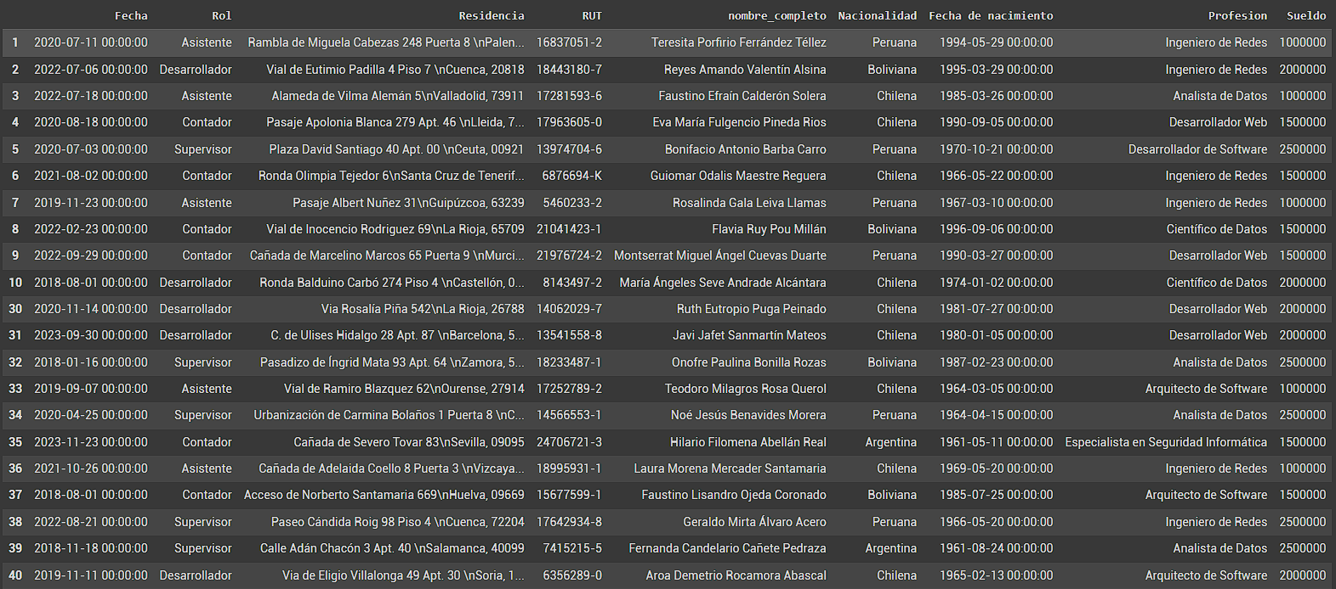

Figura 1 Data.

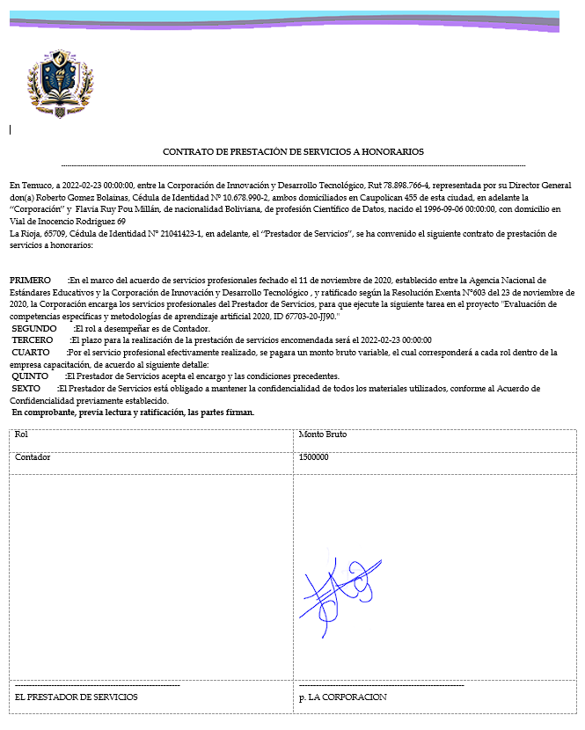

Figura 2 Contrato ejemplo.

Figura 3 Nueva función para múltiples contratos.

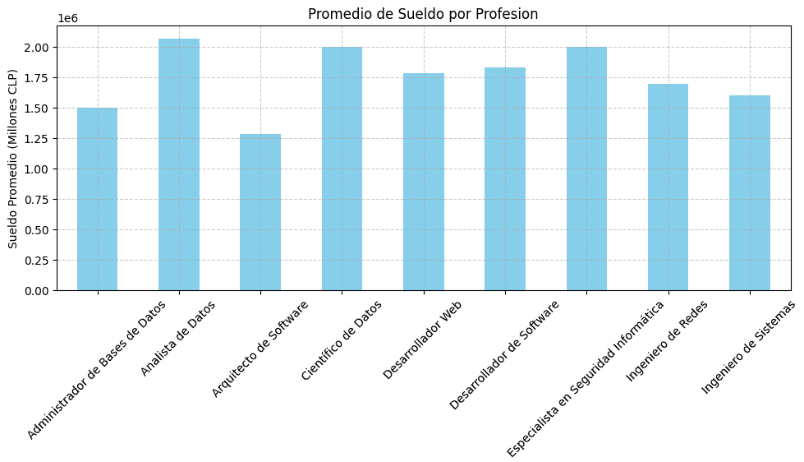

Figura 4 Promedio sueldo por profesión.

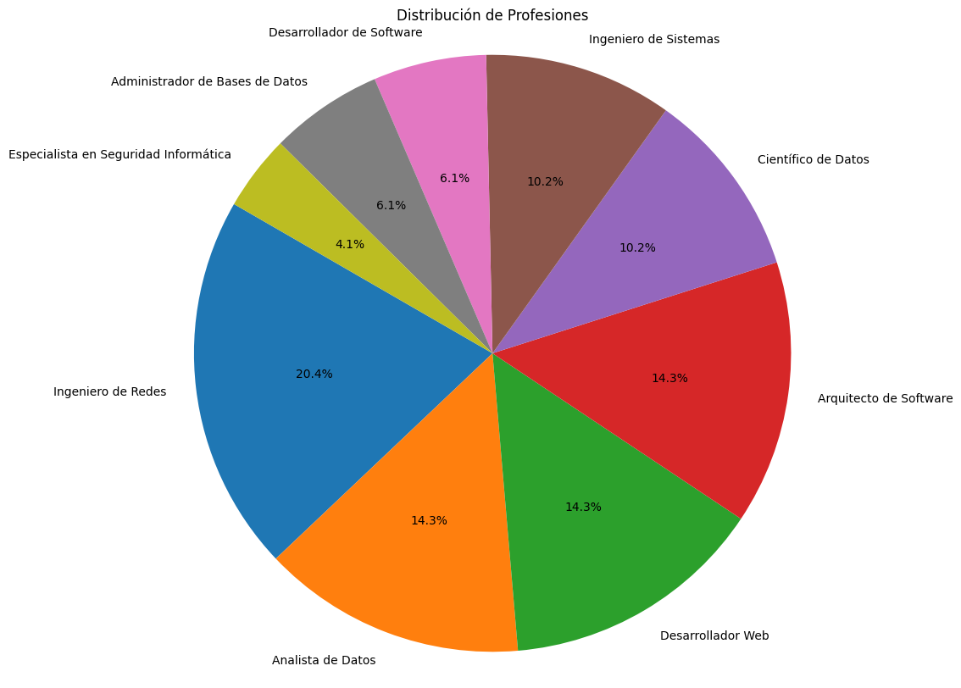

Figura 5 Gráfico tipo “tarta” distribución de profesiones.

Figura 6 Conteo de profesionales por nacionalidad.